**HƯỚNG DẪN SỬ DỤNG BẢNG LED VWID_P10**

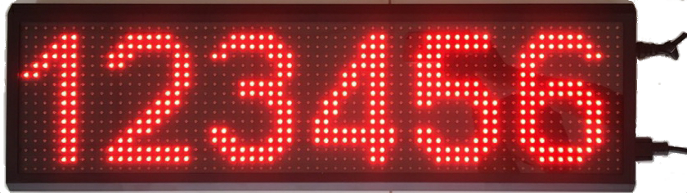

1. Giới thiệu chung

* Bảng led được thiết kế hỗ trợ cho việc nhìn xa của đầu hiển thị cân, được làm từ tấm led ma trận, bo điều khiển và vỏ thép sơn tĩnh điện, cỡ chữ với kích thước lớn, độ sáng cao và cho phép nhìn thấy rõ kể cả khi đặt ngoài ánh sáng mặt trời, được thiết kế tối ưu về độ sáng nhằm tăng tuổi thọ các điểm led cũng như giảm công suất tiêu thụ điện năng.
* Ngõ vào nhận tín hiệu từ đầu hiển thị cân được cách li quang nhằm ngăn nhiễu từ bảng led về đầu hiển thị cân.
* Tự động nhận tín hiệu của hầu hết các đầu hiển thị cân trên thị trường, cho phép cài đặt bằng phần mềm đối với những chuỗi truyền chưa tích hợp sẵn bên trong bảng led, do đó tất cả đầu hiển thị cân đều hiển thị được với bảng led.

1. Thông số kỹ thuật
   1. Hiển thị : có 5 cỡ chữ (cho phép chọn bằng phần mềm như **Hình 1.1**, mặc định là 4)

|  |  |  |  |  |  |
| --- | --- | --- | --- | --- | --- |
|  | Cỡ chữ 1 | Cỡ chữ 2 | Cỡ chữ 3 | Cỡ chữ 4 | Cỡ chữ 5 |
| Số chữ tối đa | 10 | 9 | 7 | 6 | 6 |
| Chiều cao chữ | 6cm(2.3inch) | 8cm(3.1inch) | 11cm(4.3inch) | 13cm(5.1inch) | 15cm(5.9inch) |
| Chiều rộng chữ | 4cm(1.5inch) | 5cm(1.9inch) | 7cm(2.7inch) | 8cm(3.1inch) | 9cm(3.5inch) |
| Khoảng cách giữa 2 chữ | 1.5cm(0.6inch) | 1.5cm(0.6inch) | 1.5cm(0.6inch) | 2.5cm(1inch) | 1.5cm(0.6inch) |

* 1. Tín hiệu đầu vào : RS232
* Bảng led tự động nhận tín hiệu của hầu hết các loại đầu hiển thị cân thông dụng (cùng tốc độ BAUD) của các hãng như Keli (XK3118T1, DI01, XK3118K8, …), Rinstrum (R320, R420,…), BDE, Mettler Toledo (Kingbird, IND231,…), Excell (Ex2005), CAS (CI2001A, CI1560, CI1500, CI1580,…), Yaohua, Ohaus, Flintec (FT11), UTE, cân treo, …
* Trong trường hợp tín hiệu đầu cân không hiển thị được, bảng led cho phép người dùng tự cài đặt lại cho phù hợp bằng phần mềm (tải phần mềm BẢNG ĐIỀU KHIỂN LED MA TRẬN và hướng dẫn sử dụng tại [www.vdas.com](http://www.vdas.com).vn).
* Ngõ vào yêu cầu mức tiêu thụ dòng thấp(khoảng 2 – 3 mA), cho phép kết nối một đầu hiển thị cân cùng lúc với 2 hoặc 3 bảng led, hoặc 1 bảng led và máy tính.
  1. Cấp nguồn :
* AC220V – 50Hz , công suất tối đa 30W
* Tại vị trí cấp nguồn có kèm theo cầu chì dự phòng 1A trong trường hợp đứt cầu chì do quá áp cấp vào bảng led.
  1. Kích thước bảng led
* Kích thước vỏ : 660x20x60mm (Dài x Cao x Rộng).
* Khoảng cách giữa 2 lỗ bắt bảng led (mặt sau) : 455mm

1. Kết nối tín hiệu

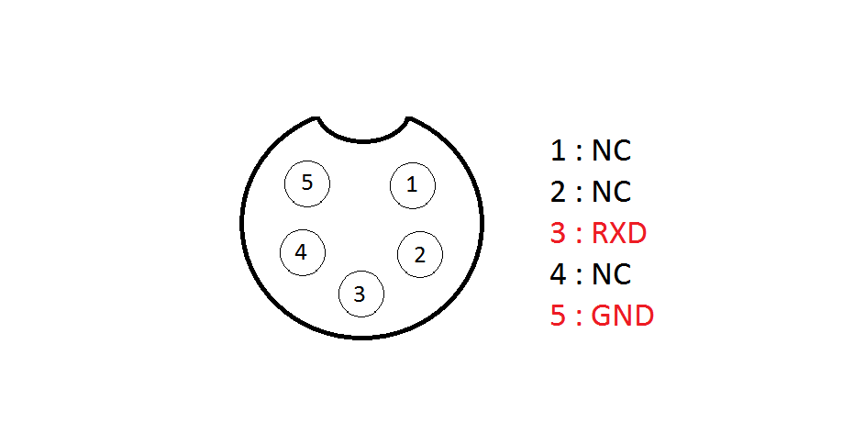

1. Các tín hiệu (chuỗi truyền) đầu hiển thị cân thông dụng:

|  |  |  |
| --- | --- | --- |
|  | Hiển thị String | Hiển thị HEX |
| Fun 1 | ST,GS, 12345kg CR LF | 53 54 2C 47 53 2C 20 20 20 31 32 33 34 35 6B 67 0D 0A |
| Fun 2 | ☻+ 123456 CR | 02 2B 20 20 20 20 31 32 33 34 35 36 0D |
| Fun 3 | ☻+0001430D♥ | 02 2B 30 30 30 31 34 33 30 44 03 |
| Fun 4 | = 12345 | 3D 20 20 20 31 32 33 34 35 |
| Fun 5 | CR + 12345 | 0D 2B 20 20 31 32 33 34 35 |
| Fun 8 | Chuỗi truyền của cân treo | FF 02 47 96 55 |

* Mặc định bảng led ở Fun6 và Baud 9600, nhận được tất cả các chuỗi truyền có định dạng từ Fun 1 đến Fun 5, ngoài ra còn có Fun8 dùng để nhận tín hiệu của cân treo.
* Trong trường hợp ký tự bắt đầu và kết thúc của chuỗi truyền chưa có sẵn hoặc trùng với cái có sẵn nhưng hiển thị số chưa đúng, ta dùng phần mềm (Hình 1.1) cài đặt lại cho bảng led, dùng Fun 7 theo các bước sau:

+ Xác định ký tự bắt đầu và kết thúc : là những ký tự xuất hiện ở đầu chuỗi và cuối chuỗi, lặp đi lặp lại trong các chuỗi tiếp theo. Ví dụ đối với chuỗi có định dạng giống Fun 1 sẽ bắt đầu là LF (HEX: 0A), kết thúc là CR (HEX: 0D), Fun 3 sẽ bắt đầu là ☻(HEX: 02), kết thúc là ♥(HEX: 03).

+ Xác định vị trí bắt đầu lấy giá trị của chuỗi và vị trí kết thúc lấy giá trị chuỗi

+ Xem bảng led đang được cài ở Fun mấy, nếu ký tự bắt đầu hoặc kết thúc trùng với Fun hiện tại của bảng led, ta phải cài bảng led sang Fun khác, sau đó mới cài Fun 7 cho bảng led.

+ Dùng phần mềm nhập các thông tin vừa xác định và cài đặt xuống cho bảng led

1. Ghi chú

* Khi bảng led tắt không hiển thị, không có điểm led nào sáng, vui lòng kiểm tra:

+ Cầu chì AC220 trên ổ AC nguồn cấp cho bảng led có bị đứt không, nếu đứt phải thay cầu chì mới loại 1A.

+ Dây cắm điện AC220 có bị hở chỗ nào không, dây nguồn có bị đứt không.

* Khi dữ liệu hiển thị không bình thường, hãy kiểm tra đầu hiển thị cân hoặc kết nối dây tín hiệu tiếp xúc chưa tốt gây ra nhiễu.
* Khi bảng led chạy liên tục dòng chữ quảng cáo mà không hiển thị số, có 3 khả năng xảy ra:

+ Không có tín hiệu truyền từ đầu hiển thị cân về bảng led.

+ Mạch nhận tín hiệu bên trong bảng led bị hỏng.

+ Có tín hiệu truyền từ đầu hiển thị cân về bảng led nhưng chưa phù hợp với cài đặt hiện tại của bảng led như tốc độ baud, định dạng chuỗi truyền, lúc này cần cài đặt lại các thông số bảng led cho phù hợp với đầu hiển thị cân.

* Khi bảng led luôn hiển thị số 0 cho dù số trên đầu hiển thị cân khác 0, lúc này đã có tín hiệu truyền về bảng led nhưng chưa đúng định dạng truyền, cần cài đặt lại đinh dạng truyền cho bảng led đúng với đầu hiển thị cân.
* Nên đặt bảng led ở nơi khô ráo, tránh ánh sáng trực tiếp.

1. Các phụ kiện đi kèm với bảng led

* Hướng dẫn sử dụng.
* Chứng nhận đã kiểm tra sản phẩm
* 10 mét dây tín hiệu kèm jack.
* Dây nguồn 220V

1. Bảo hành sản phẩm

Trong vòng 1 năm, nếu có lỗi từ nhà sản xuất, chúng tôi sẽ thu về để sữa chữa hoặc thay thế linh kiện mới.

1. Phần mềm cài đặt thông số bảng led

Đọc thêm mục hướng dẫn sử dụng trên phần mềm để cài đặt cho bảng led.

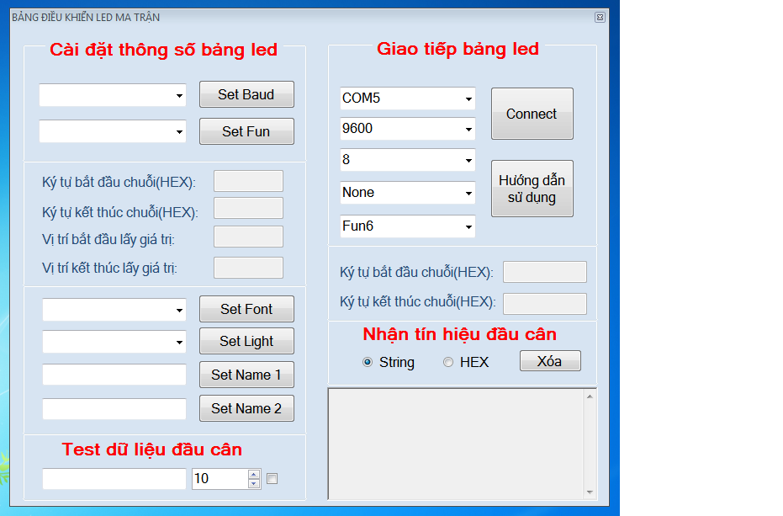

HÌNH 1.1